МОСКОВСКИЙ АВИАЦИОННЫЙ ИНСТИТУТ
(НАЦИОНАЛЬНЫЙ ИССЛЕДОВАТЕЛЬСКИЙ УНИВЕРСИТЕТ)
Факультет информационных технологий и прикладной математики
Кафедра вычислительной математики и программирования

Отчет по лабораторной работе №3
«Булев Индекс»
по курсу
«Информационный поиск»

Группа: 80-106М
Выполнил: Демин И.А.
Преподаватель: Калинин А.Л.

Москва, 2019
Задание
Требуется построить поисковый индекс, пригодный для булева поиска, по подготовленному в ЛР1 корпусу документов.
Требования к индексу:
· Самостоятельно разработанный, бинарный формат представления данных. Формат необходимо описать в отчёте, в побайтовом представлении.
· Формат должен предполагать расширение, т.к. в следующих работах он будет меняться под требования новых лабораторных работ.
· Использование текстового представления или готовых баз данных не допускается.
· Кроме обратного индекса, должен быть создан «прямой» индекс, содержащий в себе как минимум заголовки документов и ссылки на них (понадобятся для выполнения ЛР4)
· Для термов должна быть как минимум понижена капитализация. В результатах работы должна быть указаны статистическая информация о корпусе:
В отчёте должно быть отмечено как минимум:
· Выбранное внутренне представление документов после токенизации.
· Выбранный метод сортировки, его достоинства и недостатки для задачи индексации.
Среди результатов и выводов работы нужно указать:
· Количество термов.
· Средняя длина терма. Сравнить со средней длинной токена, вычисленной в ЛР1 по курсу ОТЕЯ. Объяснить причину отличий.
· Скорость индексации: общую, в расчёте на один документ, на килобайт текста.
· Оптимальна ли работа индексации? Что можно ускорить? Каким образом? Чем она ограниченна? Что произойдёт, если объём входных данных увеличится в 10 раз, в 100 раз, в 1000 раз?
Выполнение лабораторной работы
Для выполнения лабораторной работы использовался язык Python с использованием библиотек pickle, struct, hashlib и структура defaultdict. Токены хешировались при помощи hashlib.sha1 с ограничением хеша для 8-ми байтной записи.
Представление файлов.
DOC_ID хранит в является прямым индексом. Хранит в себе id, len(title), title. Url я решил не хранить в целях экономии, так как для всех статей префикс одинаковый и его можно получить конкатенацией префикса и title.
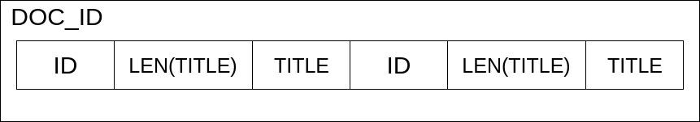
CORD_BLOCKS — файл, в котором находятся номера последовательно записанные номера документов. По ним будет производиться поиск.
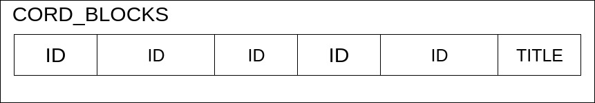
INVERT_INDEX — представляет из себя бинарный файл с сериализованным при помощи pickle словаря. Было решено хранить его так, так как pickle обеспечивает достаточно высокую степень сжатия и обеспечивает быструю загрузку файла в структуру. Словарь выглядит следующим образом.
{
hash(word): (offset_in_file, count_of_elements),
...
}
Работа скрипта
Проверка проводилась на тестовом множестве из 3х тысяч статей. Для них получены следующие результаты для 3х тысяч элементов:
komp@komp-G5:~/stud/search_MAI/l5_index$ python l5.py
expected_size: 114291
create_doc_id_files works 0:00:00.014318
expected_size: 16516008
create_raw_invert_index works 0:00:05.811640
save_obj works 0:00:00.028661
Ожидаемый размер, который должен занимать файл с doc_id - 114291 байт
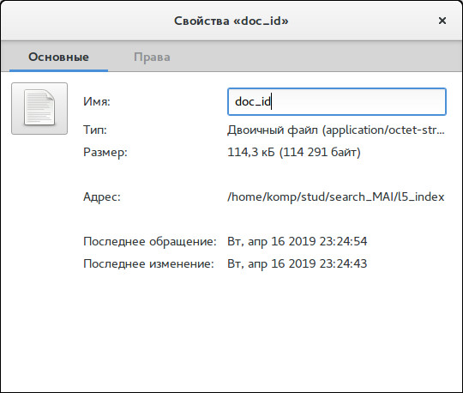
С координатными блоками - 16516008
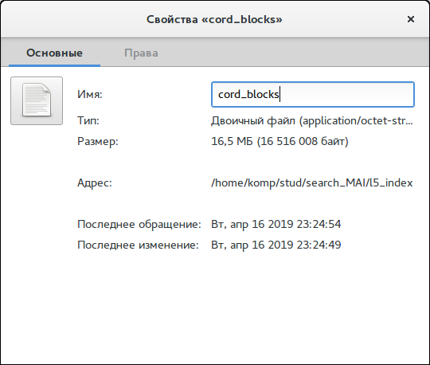
Файл, хранящий инвертированный индекс.
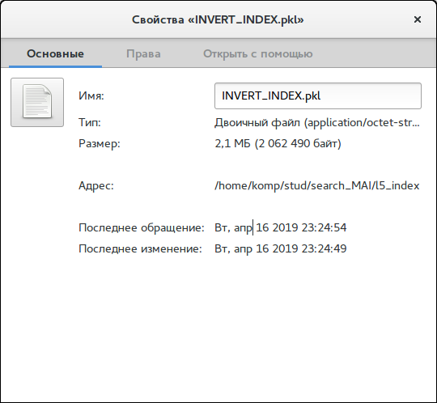
Вывод
В ходе лабораторной работы была выполнена индексация корпуса документов для булева поиска. Изучены инструменты Python для работы с бинарными файлами. Весь процесс индексации 15ти тысяч статей занял около 35-ти секунд.

